Муниципальное бюджетное дошкольное образовательное учреждение детский сад комбинированного вида № 7
г. Кропоткин муниципального образования Кавказский район

Консультация для родителей
«РИСУЕМ МУЗЫКУ»

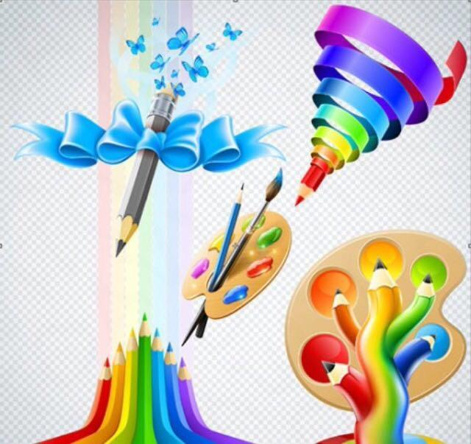

Подготовила:
старший воспитатель
МБДОУ д/с-к/в № 7
Рудинская Елена Валерьевна

Известно: дошкольники, слушая музыку, различную по художественным достоинствам, «заражаются» отношением к ней взрослых. Отсюда понятно, что именно от музыкальных предпочтений педагогов и родителей зависит успешность формирования основ музыкальной культуры у дошкольников.
Как и общая культура человека, музыкальная формируется с раннего возраста: ребенок начинает осваивать «язык» музыки, ее «речь» еще до рождения. Опыт восприятия произведений «разных эпох и стилей» способствует формированию предпочтений, вкусов, оценок ребенка.
У искусства свой особый предмет для «разговора»: человеческие эмоции, настроения, стремления, идеалы. Живопись говорит об этом с помощью художественно-изобразительных образов. Музыка - языком интонаций, а танец - движением. Поэтому человек, слушающий музыку, зачастую достраивает звучащий фон образами визуальными, а тот, кто смотрит на картину, подстраивается к ее изображению.
Понять природу этого единства взрослому помогает эмоционально – образный словарь. Веселую, радостную музыку мы определяем словами, в которых заключены зрительные смыслы (яркая, светлая, солнечная, радужная).
В дошкольном возрасте языковые границы еще не установлены – довольно часто малыши, говоря об интенсивности света или цвета, уподобляют слова «тихий» или «громко».
Многочисленные эксперименты показывают: чтобы музыкальный образ получил адекватное преломление в образе пластическом, дошкольникам недостаточно прямого «общения» с классической музыкой. На первых этапах прослушивания музыки необходимо проживание музыкальных интонаций в словах, т.е. ребенок должен осознать, какая по характеру музыка звучит, какие чувства вызывает. В дальнейшем это поможет найти наиболее точный и емкий способ воплощения музыкального образа в различных видах художественно–эстетической деятельности. В первую очередь ребенок должен просто внимательно прослушать звучащее произведение. Помогите наводящими вопросами: веселая или грустная музыка звучала, какое настроение было у него в это время, что он представлял себе, слушая звучащую музыку? Ребенок 3-4 лет в состоянии вполне связно ответить на ваши вопросы и охотно расскажет о своем впечатлении от прослушанного произведения. Сам по себе эмоционально – образный словарь малышей довольно беден. Однако освоение его не представляет больших трудностей. Стоит взрослому использовать термин, характерный для описания изобразительного языка (например, «тусклая»), как тут же появляются вполне конкретные цветовые уточнения (дети могут «видеть» мелодию серой, коричневой, черной.) Поэтому взрослому не стоит ограничивать ассоциативные ряды, воспроизводимые детьми, даже в том случае, если они уводят от характера музыкального звучания – попытайтесь совместно найти «общий эмоциональный знак», присущий называемым цветам, и то ощущение, которое эти цвета вызывают.
Перед началом рисования поинтересуйтесь у ребенка, какого цвета карандаши он хочет взять для рисунка. Естественно, во время всего процесса снова должна звучать та же музыка. Попросите малыша рассказать вам, почему именно эта картинка подходит для данной музыки.
Уже младшие дошкольники могут воплощать в рисунках свои музыкальные впечатления (полихудожественное уподобление). Например, передавая смену характера музыки («Фея зимы» музыка Прокофьева, балет «Золушка») ребенок может воспроизводить с помощью тычковых кисточек на тонированной голубой бумаге белые линии или точки (приложение № 1).
Дети постарше 5-лет могут рисовать музыку цветными пятнами (цветовое уподобление) применяя разные техники для создания образа, близкого музыкальному. Даже можно использовать метод «Монотипия»
(приложение № 2).
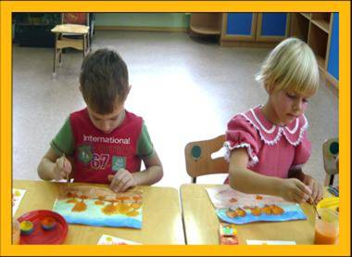
От выбора художественной техники зависит успех детского творчества, так как любой материал может не только способствовать воплощению замысла, но также мешать этому воплощению. Предположим, вы выбрали музыкальный образ, настраивающий на отражение в рисунке динамичного эмоционального состояния, движения (например, «Зимнее утро» Чайковского, «Ночь» Р. Шумана, «Баба Яга» М. Лядова).
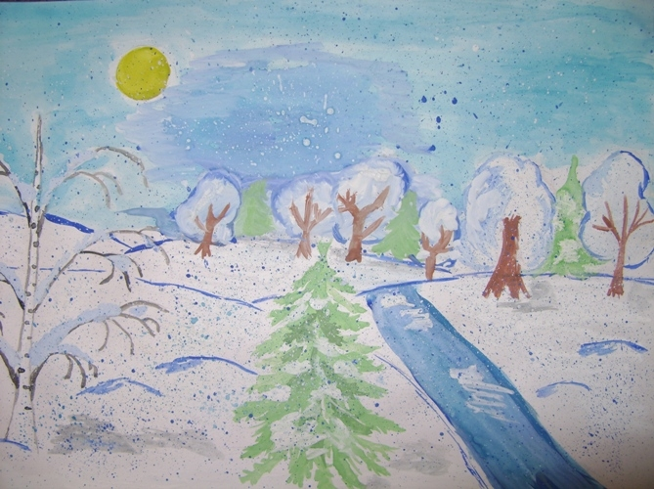

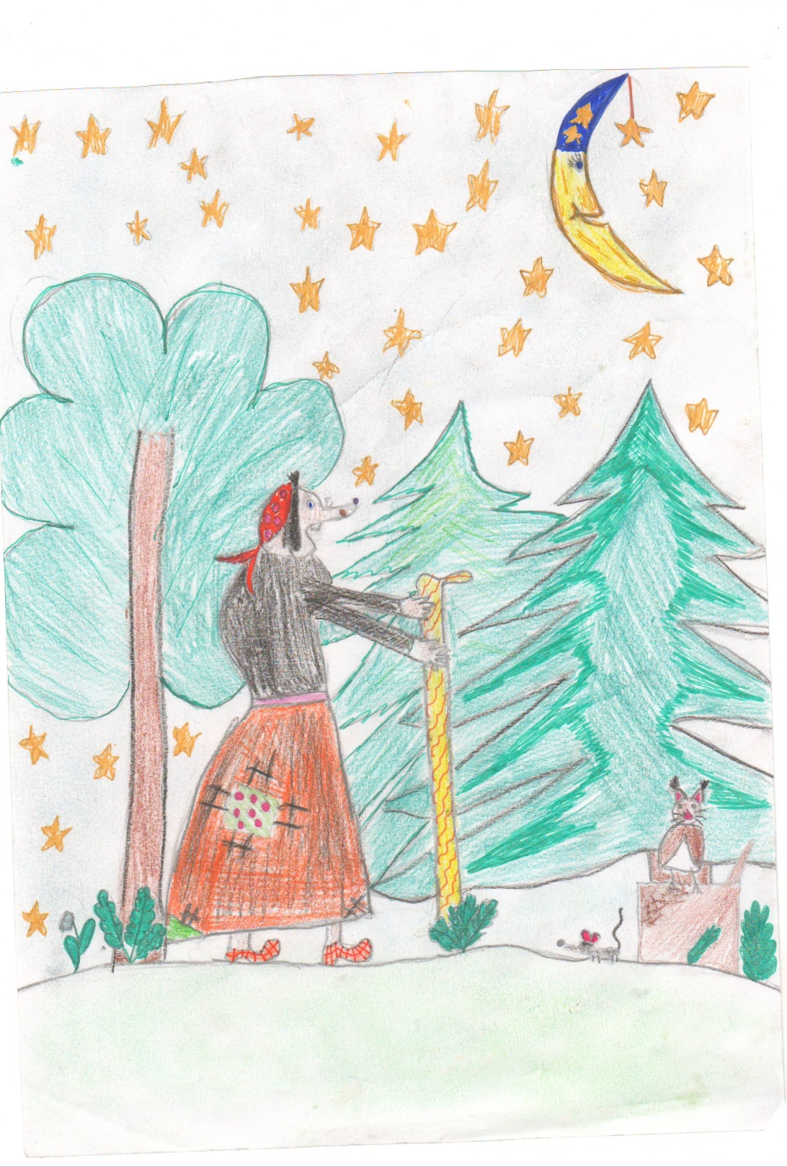
При выборе художественной техники необходимо учитывать, что само воплощение замысла будет происходить стремительно, без мелкой детализации и вырисовывания. Здесь лучше всего подойдут материалы, позволяющие быстро создавать изображение: восковые мелки, пастель, сангина, уголь. Восковые мелки и уголь хорошо сочетаются с акварелью. Однако последовательность работы с помощью этих материалов различна: акварельный подмалевок предшествует угольной графике, в то время, как в ансамбле с восковыми мелками акварель лишь достраивает графический образ, внося новые цветовые оттенки.
Дошкольникам наиболее доступно беспредметное рисование: пятном, точками, линиями: не отвлекает на решение сложных изобразительных задач, позволяя каждому подстраиваться к музыкальным интонациям на уровне чувствования «кончиком пера». Здесь линии и цвета действительно поют, танцуют, скачут, кружатся вместе с кисточкой, перышком, угольком, пальчиком.
Наверное, нет такого человека, который бы ни разу не видел на небе яркую, красочную радугу, которая радует нас разнообразной цветовой гаммой. А есть ли у радуги звуки? Давайте постараемся определить настроение, характер каждого цвета и подобрать произведение классической музыки, отталкиваясь от научного исследования.
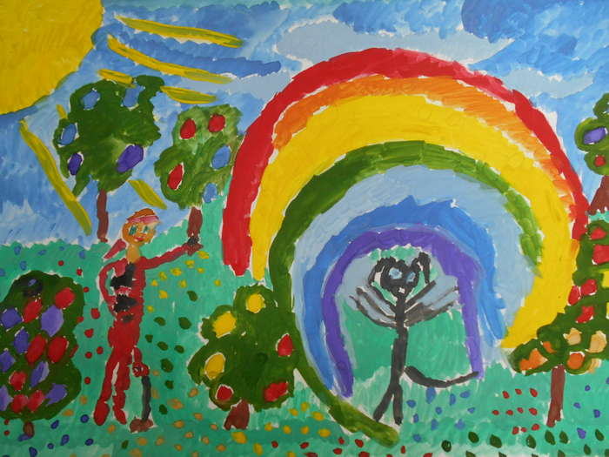

Итак…
Красный цвет несет страстный, энергичный, воинственный, активный характер. Такому определению вполне может соответствовать сюита Г.В Свиридова «Время вперед» из одноименного кинофильма.
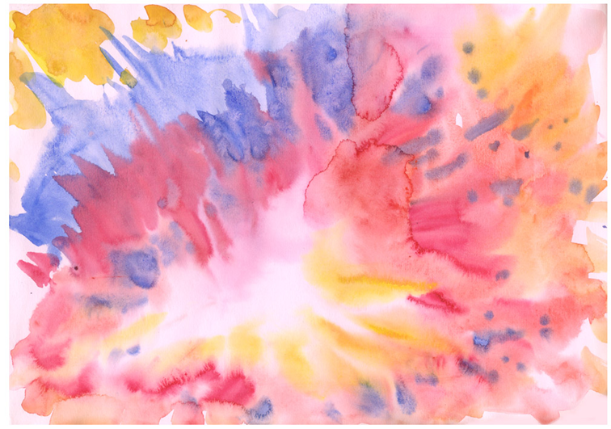
Оранжевый цвет представляется нам теплым, радостным, позитивным. Воспринимая данный цвет можно прослушать пьесу А. Дворжака «Юмореска».

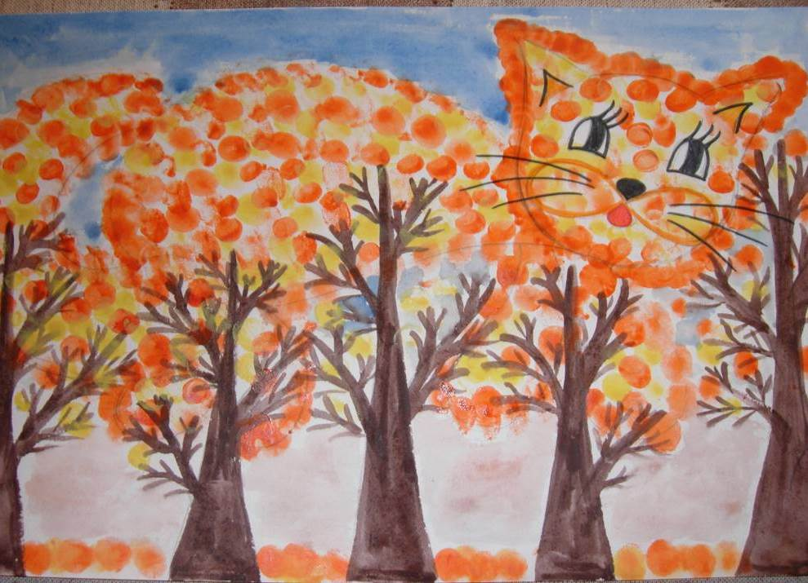
Желтый цвет – солнечный, светлый, подвижный, смешной, игривый. Данной характеристике цвета вполне может соответствовать пьеса из сюиты
«Пер Гюнт» Э. Грига «Утро».
Зеленый цвет успокаивает, расслабляет, созерцает. В данном случае предлагаем прослушать пьесу «Вальс» из балета П.И. Чайковского «Спящая красавица».
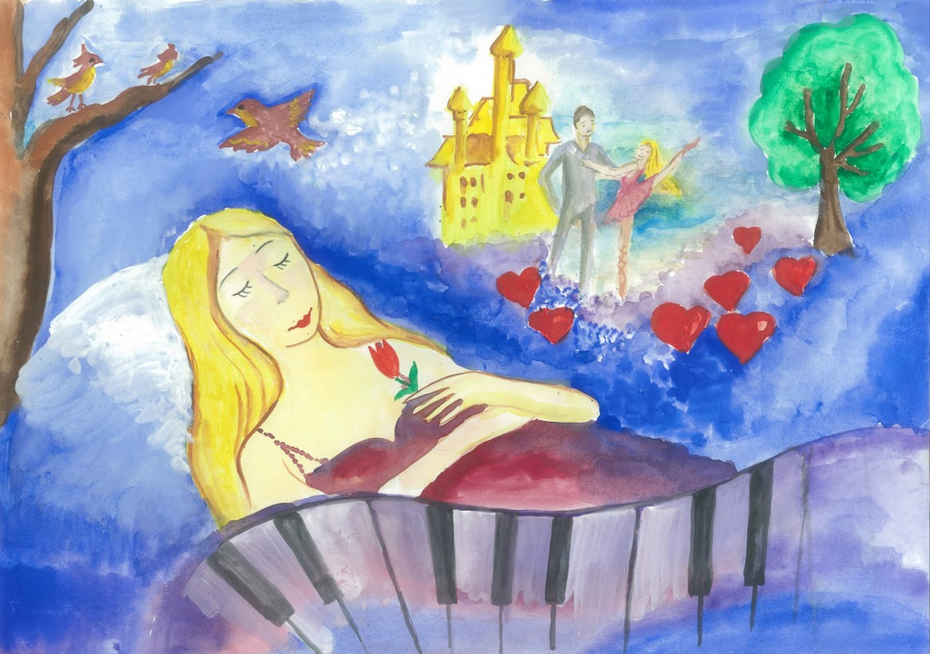
Голубой цвет – это цвет доверия, благополучия, умиротворения, гармонии. Предлагаем прослушать пьесу композитора К. Сен-Санса «Аквариум» из сюиты «Карнавал животных».
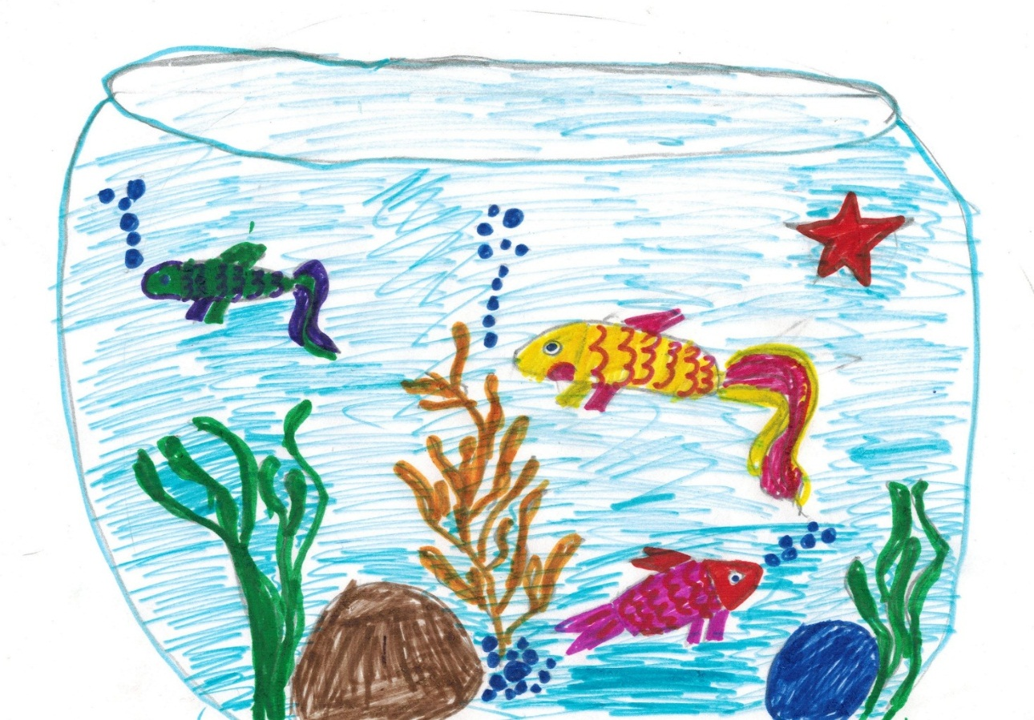
Синий цвет–это цвет упорства, настойчивости, требовательности. Характеру данного цвета можно отнести пьесу Г.В. Свиридова «Вальс», написанную композитором к повести А.С. Пушкина «Метель».
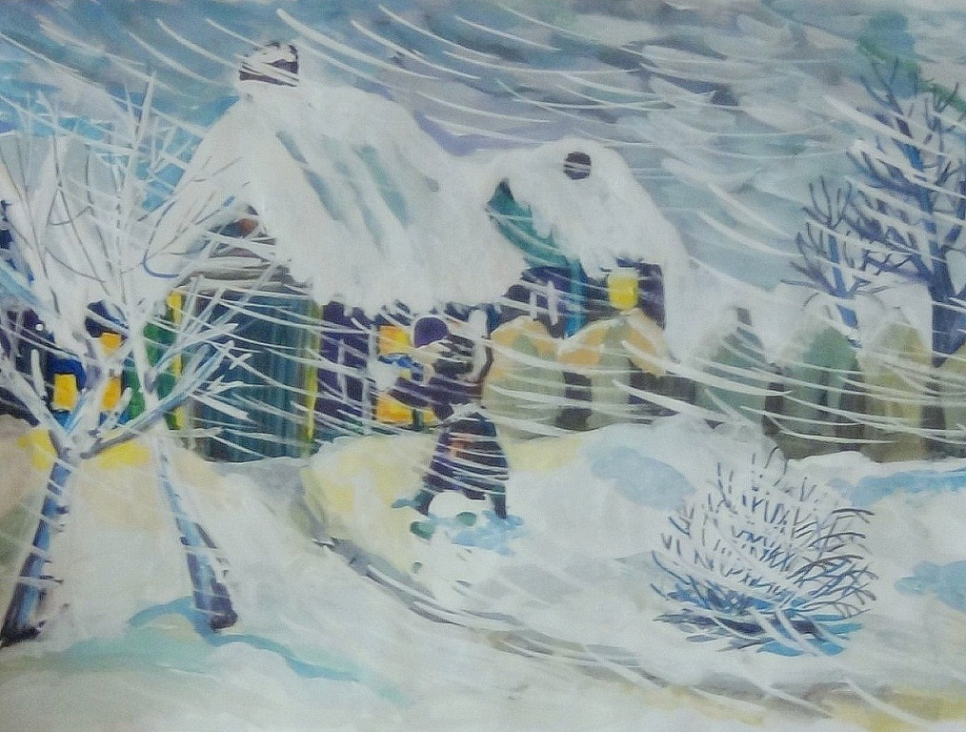
Фиолетовый цвет – несет нам чувственность, трепетность, мечтательность. Такие же чувства передает пьеса Ф. Шуберта «Ave, Maria».
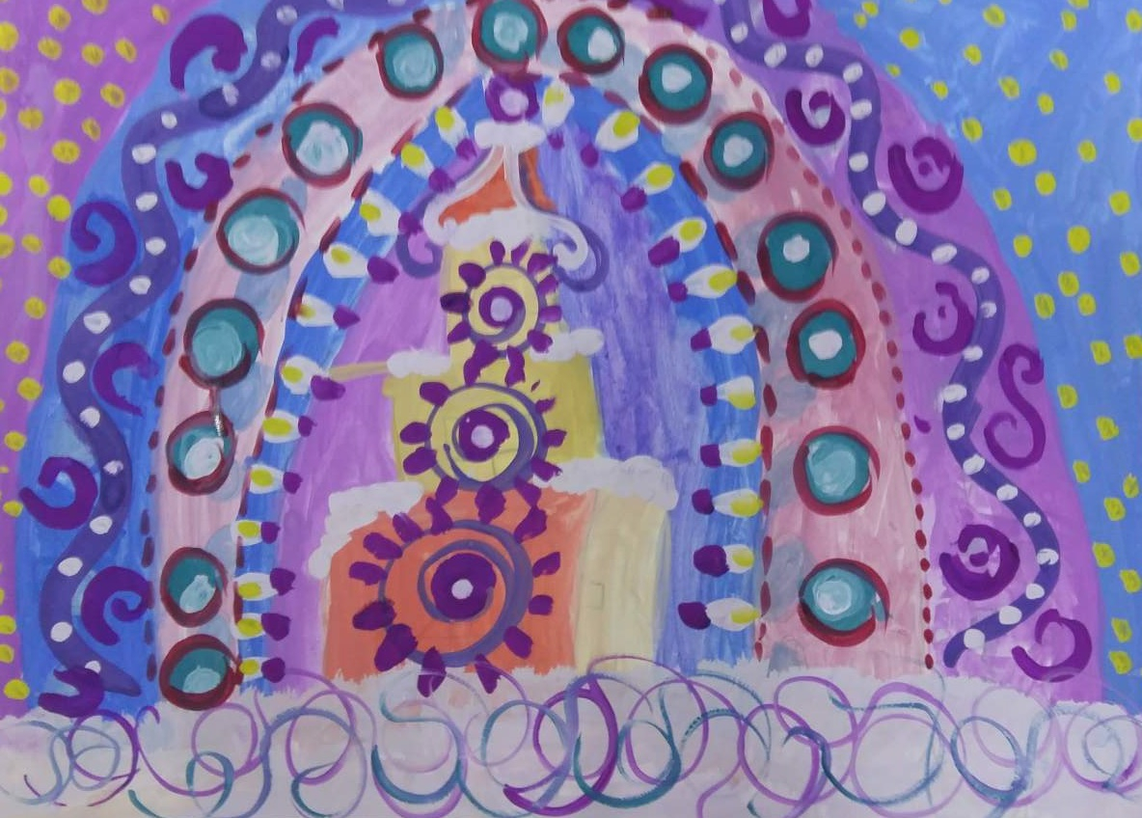
Прослушав с ребенком то или иное произведение, предложите ему перенести свои чувства от прослушанного на бумагу. Определите преобладающий цвет рисунка.
Вы можете сами придумать такие задания, где характер музыки перескажете изображением на бумаге. Итак, действуйте, но не забывайте, что самое главное — фантазия! Постарайтесь искреннее выразить свои чувства. Не теряйтесь, если сначала получится не то, чего бы хотелось: пусть «первый блин комом». Нужно только начать, и вы наверняка станете понимать красоту, содержание и настроение музыки глубже.

Приложение № 1
«Увлекательное рисование методом тычка»
Дорогие родители, предлагаю Вашему вниманию урок по нетрадиционным техникам рисования «Увлекательное рисование методом тычка».
Необычность этого метода заключается в том, что детям предлагается рисовать красками используя не мягкую беличью кисть, а кисточку для клея (жёсткую, щетинную).
Предлагаемый метод рисования не требует от детей специальных изобразительных умений. Достаточно знать и уметь рисовать геометрические фигуры в разных сочетаниях. Для рисования методом тычка (или набивки) необходима густая гуашь и щетинная кисть. Кисточку при рисовании необходимо держать вертикально по отношению к плоскости листа бумаги и делать тычкообразные движения. Тогда ворс расплющивается и получается большая «пушистая» точка. Причём, чем меньше краски на кисточке, тем «пушистее» получается точка. Изображения получаются объёмными и живыми за счёт многократных движений кисточки сначала по линии контура предмета, а потом внутри него.
Для рисования понадобится:
1. Густая гуашь. Будет лучше если её раскладывать понемногу (3-4 мм) в маленькие розетки.
2. Жёсткая кисточка (клеевая, из натуральной щетины). Кисточку рекомендуется подрезать (подстричь) на 2-3 мм. Кисточка обязательно должна быть сухой, т. е. её перед началом работы не нужно окунать в воду.
3. Листы бумаги любого цвета и размера. Можно использовать тонированные листы бумаги сделанные накануне.
4. Тонкая, беличья кисточка для дорисовки деталей.
5. Небольшой лист бумаги для проверки тычка и правильности выбора цвета.
6. Банка с водой, подставка под кисточки, тканевая салфетка, простой карандаш.
Итак, начинаем рисовать.
1. На листе бумаги простым карандашом рисуем контуры предметов, используя геометрические фигуры в разных сочетаниях (младшим дошкольникам его рисует воспитатель, а старшие дети рисуют самостоятельно).
2. Начав рисовать, сначала делаем тычки кисточкой по линии контура слева направо, не оставляя промежутка между тычками. Затем произвольными тычками закрашиваем поверхность внутри контура.
4. Остальные необходимые детали (нос, глаза, усы, лапы и т. д) дети рисуют концом тонкой кисти.
Каждое занятие можно сопровождать упражнением-разминкой с кисточкой (без краски, проговаривая вместе с детьми следующие слова.
1 вариант.
Кисточку возьмём вот так:
Это трудно? Нет, пустяк! (рука опирается на локоть, кисточку держать тремя пальцами, выше металлической части)
Вверх-вниз, вправо-влево (выполнять движения кистью руки по тексту)
Гордо, словно королева,
Кисточка пошла тычком,
Застучала «каблучком».
А потом по кругу ходит,
Как девицы в хороводе.
Вы устали? Отдохнём
И опять стучать начнём.
Мы рисуем: раз, два….
Всё получится у нас!
2 вариант.
Держим кисточку вот так - (Рука на локте. Кисточку держат тремя пальцами выше ее метал. части).
Это трудно? Нет, пустяк! (Движения кистью руки по тексту).
Вправо – влево, вверх и вниз
Побежала наша кисть.
А потом, а потом (Кисточку держат вертикально) .
Кисточка бежит кругом. (Выполняют тычки без краски на листе) .
Закрутилась, как волчок.
За тычком идет тычок!
Помните: гуашь для рисования должна быть густой; на кисточке при рисовании её должно быть мало; после каждого промывания кисточку следует тщательно вытереть тканевой салфеткой.

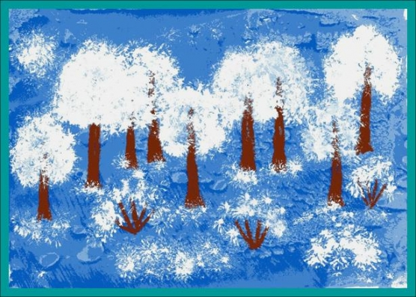
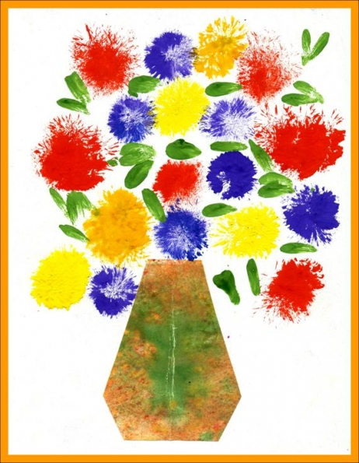

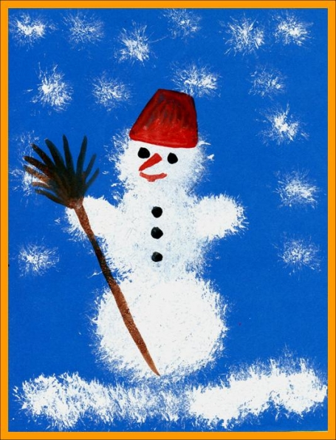

Приложение № 1
«Монотипия»
Дорогие родители, предлагаю Вашему вниманию урок по нетрадиционным техникам рисования «Монотипия».
Монотипия считается одной из простейших нетрадиционных техник рисования (от греческого monos - один, единый и tupos - отпечаток).
Это простая, но удивительная техника рисования красками (акварелью, гуашью и пр.). Она заключается в том, что рисунок рисуется на одной стороне поверхности и отпечатывается на другую.
Полученный отпечаток всегда уникален, т. к. создать две одинаковых работы невозможно. Полученные кляксы можно оставить в первоначальном виде, или продумать подходящий образ и дорисовать недостающие детали. Количество красок в монотипии - любое.
Для рисования в технике «Монотипия» вам понадобится: плотная бумага любого цвета, гуашевые или акварельные краски, кисти, банка с водой, салфетки.
Рисование дерева.
1. Лист бумаги сложить пополам, развернуть.
2. На одной половине листа нарисовать половину изображаемого предмета (ствол дерева) и опять сложить лист бумаги для получения отпечатка.
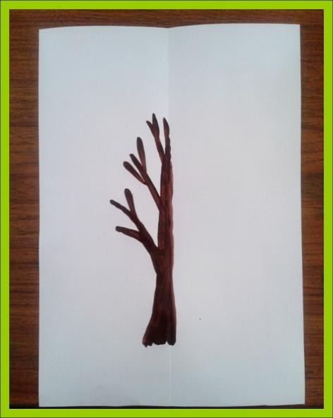
3. Затем развернуть и нарисовать крону дерева, траву и снова сложить пополам.
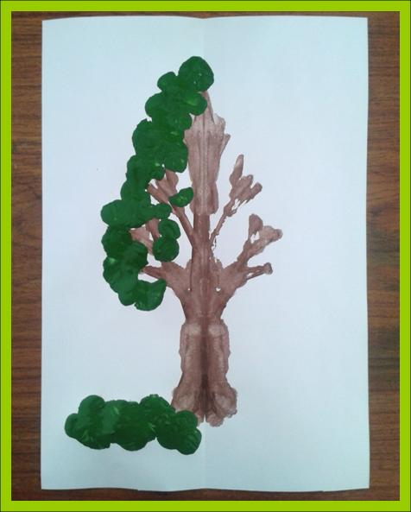
4. Разворачиваем и получаем красивое симметричное изображение дерева.
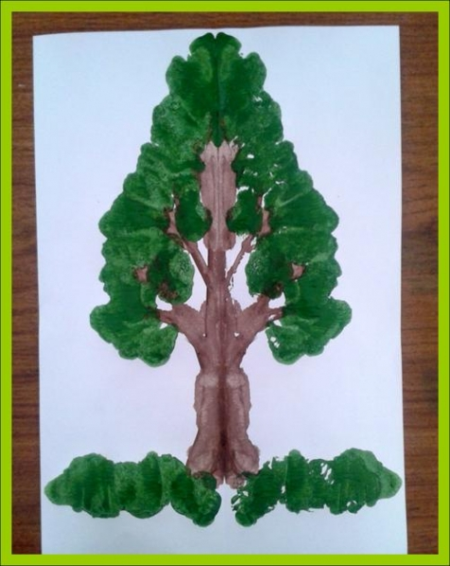
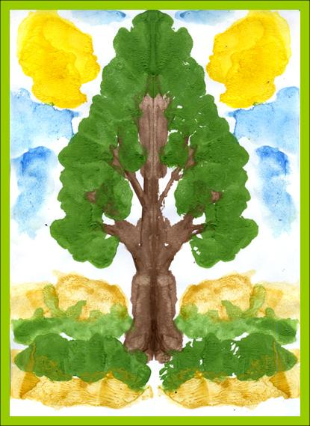
Для совсем маленьких детей - такое рисование монотипией - можно смело превратить в веселую игру: например, нарисовать краской половинку бабочки на половине листа. Согнуть пополам лист и плотно сжать его половинки. Как будто бабочка расправила крылья и собирается взлететь!
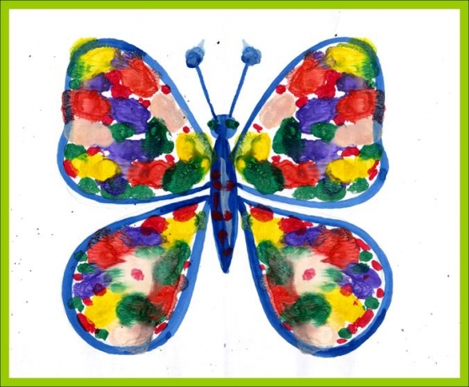

«Рисуем бабочку»
- Лист бумаги сложить пополам. На одну половину листа нанести цветные пятна краски разного цвета.
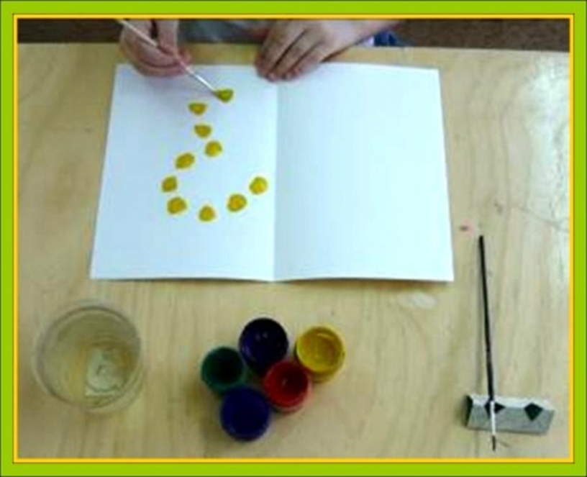

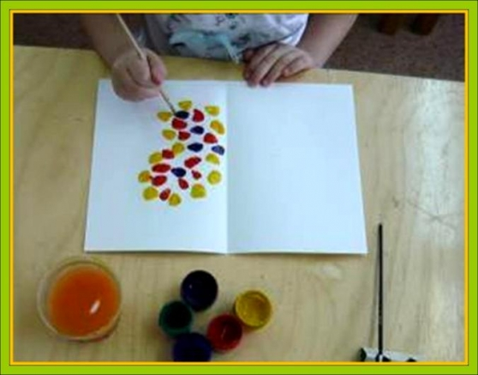

- Лист бумаги опять складываем пополам для получения отпечатка, затем разворачиваем.
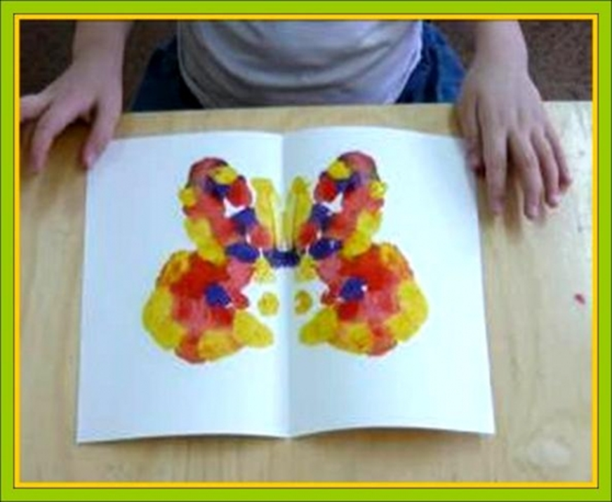
- Недостающие части (брюшко, усики, глаза)-дорисовываем.
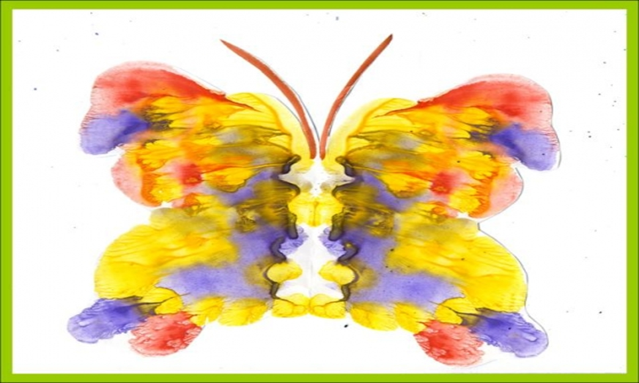
Бабочки получаются очень яркие, красивые и всегда разные. Когда краска высохнет, бабочки можно вырезать по контуру - детям очень нравится с ними играть.
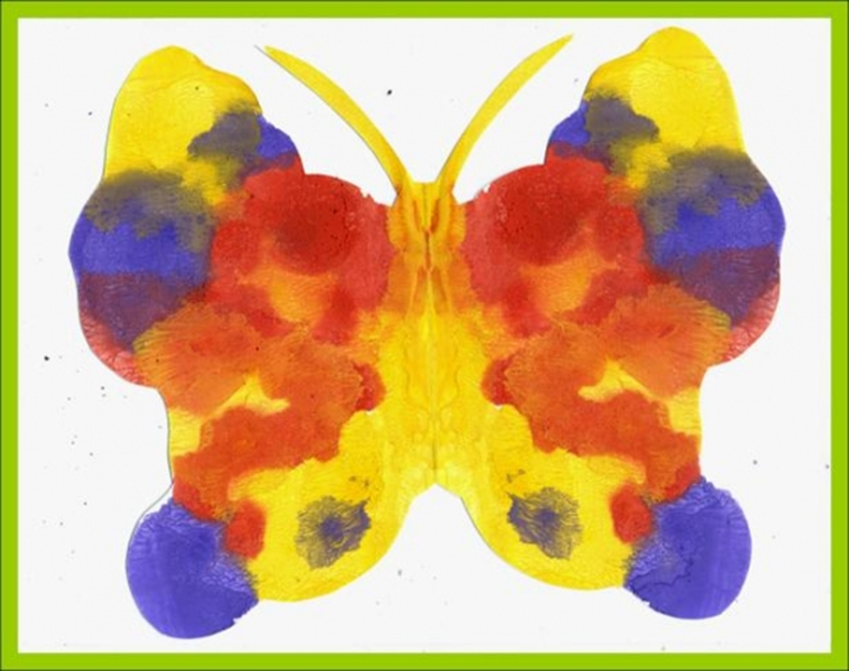

Желаем успеха!
